République Algérienne Démocratique et Populaire
Ministère de l’Enseignement Supérieur et de la Recherche Scientifique

Université Kasdi Merbah Ouargla
Faculté des Lettres et Langues
Département de Lettres et Langue Française


Mémoire présenté en vue de l’obtention du master
**********
Titre

Titre principal du mémoire

  - sous-titre du mémoire

Présenté et soutenu publiquement par
*** *****

Directeur de mémoire
*******

Jury
Prénom NOM | Grade, établissement | Président
Prénom NOM | Grade, établissement | Rapporteur
Prénom NOM | Grade, établissement | Examinateur
Année universitaire : 2019-2020

Titre principal du mémoire
  - Sous-titre du mémoire

Mémoire présenté et soutenu publiquement par
*** ****

Dédicace

Remerciements

Table des matières

Introduction

Instructions aux utilisateurs de la feuille de style
Tout d’abord, saisissez le texte de votre mémoire sans mise en forme particulière. Lorsque vous avez décidé de la structure de votre recherche (chapitres, sections, etc.), appliquez alors les styles à votre disposition. Ils se trouvent dans l’onglet Accueil, volet Styles.
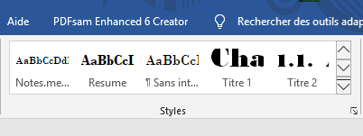
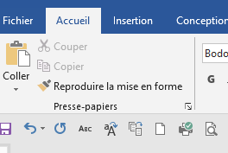

Chaque style correspond au formatage définitif d’un élément de votre mémoire. Le tableau ci-dessous vous aide à y voir plus clair. N’oubliez surtout pas de cliquer sur le style voulu afin de le valider.
Style recherché | Élément du mémoire
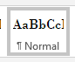  Normal | Corps du texte de votre mémoire
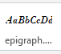  epigraph… | Citation épigraphe (éventuellement)
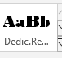  Dedic.Re… | Dédicace  Remerciements
  Intro.Concl. | Table des matières - Introduction -  Conclusion - Références bibliographiques  annexes - Résumés
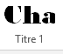  Titre 1 | Titre du chapitre (niveau 1)
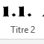  Titre 2 | Titre de la section (niveau 2)
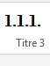  Titre 3 | Titre du paragraphe (niveau 3)
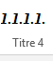  Titre 4 | Titre de l’alinéa (niveau 4)
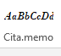  Cita.memo | Citation longue avec retrait à gauche
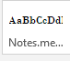  Notes.me… | Notes de bas de page du mémoire
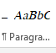  Paragra… | Paragraphe de listes (énumérations…)
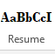  Resume | Pour les mentions :  - Résumé en français  - Résumé en anglais  - Résumé en arabe
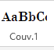  Couv.1 | Ministère - Faculté - mémoire présenté…  Année universitaire
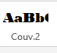  Couv.2 | République – université – département –  Spécialité
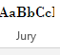  Jury | Composante du jury
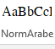  NormArabe | Tout texte en arabe : police XB Yas
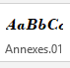  Annexes.01 | Titres des différentes annexes
Avant de commencer votre rédaction, prenez la précaution de renommer et d’enregistrer la feuille de style.
Sélectionnez « Instructions aux utilisateurs de la feuille de style » (tout le texte + la tableau) ; effacez le tout.
Votre feuille de style est fin prête (de préférence et dans la mesure du possible, installez Office 2013, 2016 ou mieux 2019).
NB. Si vous utilisez correctement la feuille de style seront générés automatiquement :
                - La table des matières
                - Les références bibliographiques
                - La pagination
                - Les en-têtes

Titre du premier chapitre

Titre du deuxième chapitre

Conclusion

Références bibliographiques

Annexes

Résumés

Résumé en français

Notes de bas de pages du mémoire.

